 | Федеральное государственное бюджетное образовательное  учреждение высшего образования  «Пензенский государственный университет»  (ФГБОУ ВО «Пензенский государственный университет»)  Нижнеломовский филиал ФГБОУВО  «Пензенский государственный университет»  (НлФ ФГБОУ ВО «ПГУ»)

Практическая работа №2
по дисциплине: «Технология разработки и защиты баз данных»
на тему: «Создание ER-диаграмм»

Выполнили:
студент группы 23НФПО
Мосман А.П.
Принял:
Преподаватель
Кайгородова В.О.

Нижний Ломов, 2025 г.
Цель работы: научиться создавать ER-диаграммы в My SQL.
Ход работы:
- Создал ER-диаграммы для предметной области «Спортивный клуб» (рисунок 1).
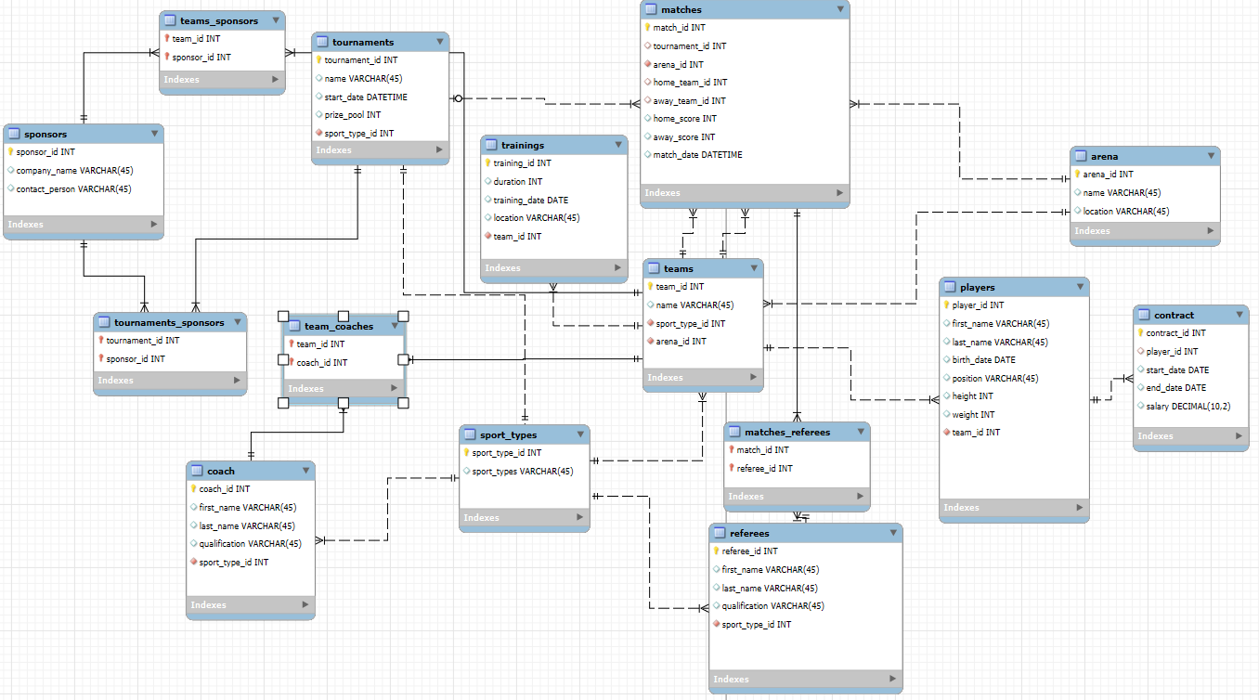
Рисунок 1 – ER-диаграммы

Вывод: научился создавать ER-диаграммы для предметной области «Спортивный клуб».

